北京印刷学院“育人标兵”公示材料
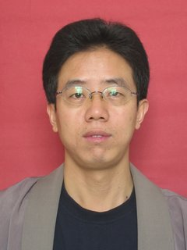
畅应云，男，汉族，37岁， 2005年1月加入中国共产党，北京邮电大学软件工程硕士学位，高级实验师，现任电教中心主任。
畅应云同志屡次获校级实验教学工作先进个人、校级师德先进个人、校级资产管理先进个人、校级优秀党员等各项奖励。
畅应云同志在教网中心工作多年，牢固树立了服务育人理念，服务意识、育人意识强，在教辅岗位上始终把服务好教学和师生作为第一工作目标。工作自觉、主动、积极，兢兢业业，并不断思考、总结、探索、实践提升服务教学质量的新方法。多年来曾多次牺牲休息时间完成中心安排的各类服务教学服务师生工作，并凭着其过硬的业务能力在关键时刻完成了多次关键的服务工作，从不张扬，默默无闻，无私奉献，反映出其高尚的道德情操。

